เที่ยวชมอุทยานปี้เผิงโกว อุทยานในฝันสุดฮิตปี 2026
OPTIONAL TOUR ธารน้ำแข็งต๋ากู่ปิงชวน
เที่ยเต็มสุขไม่เข้าร้านรัฐบาล 4 วัน 3 คืน By VZ

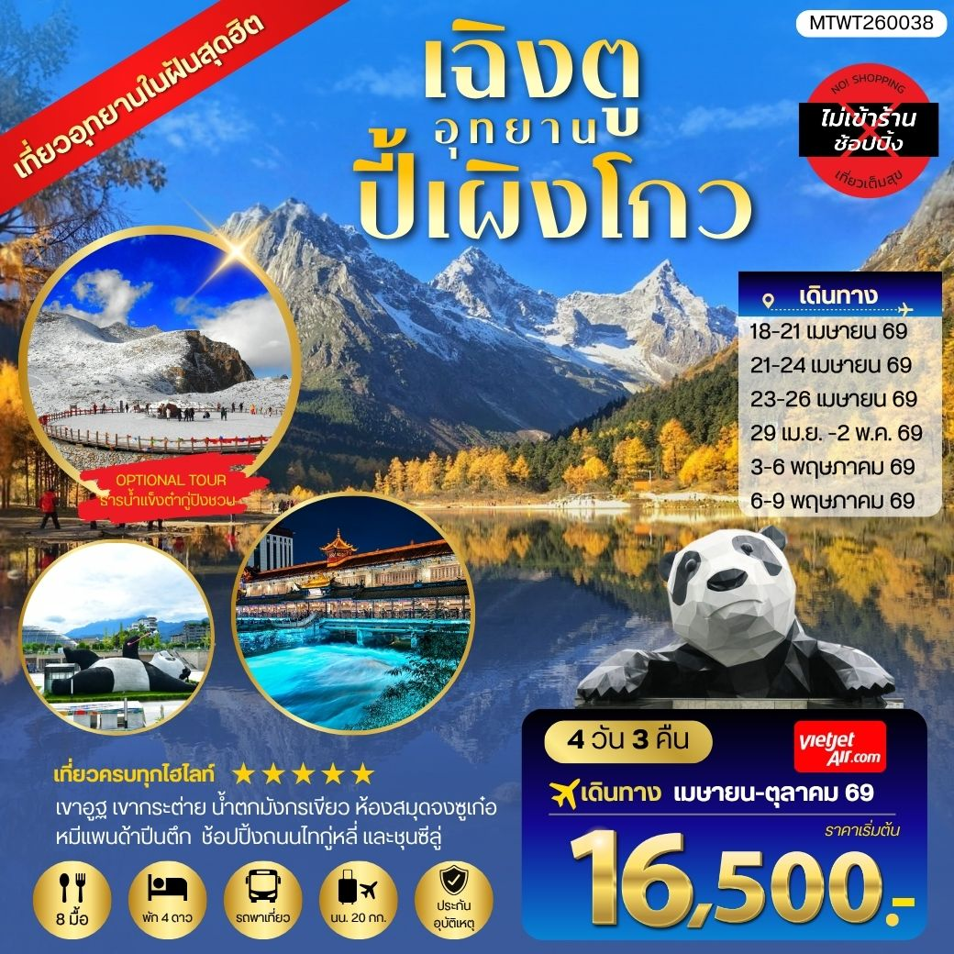
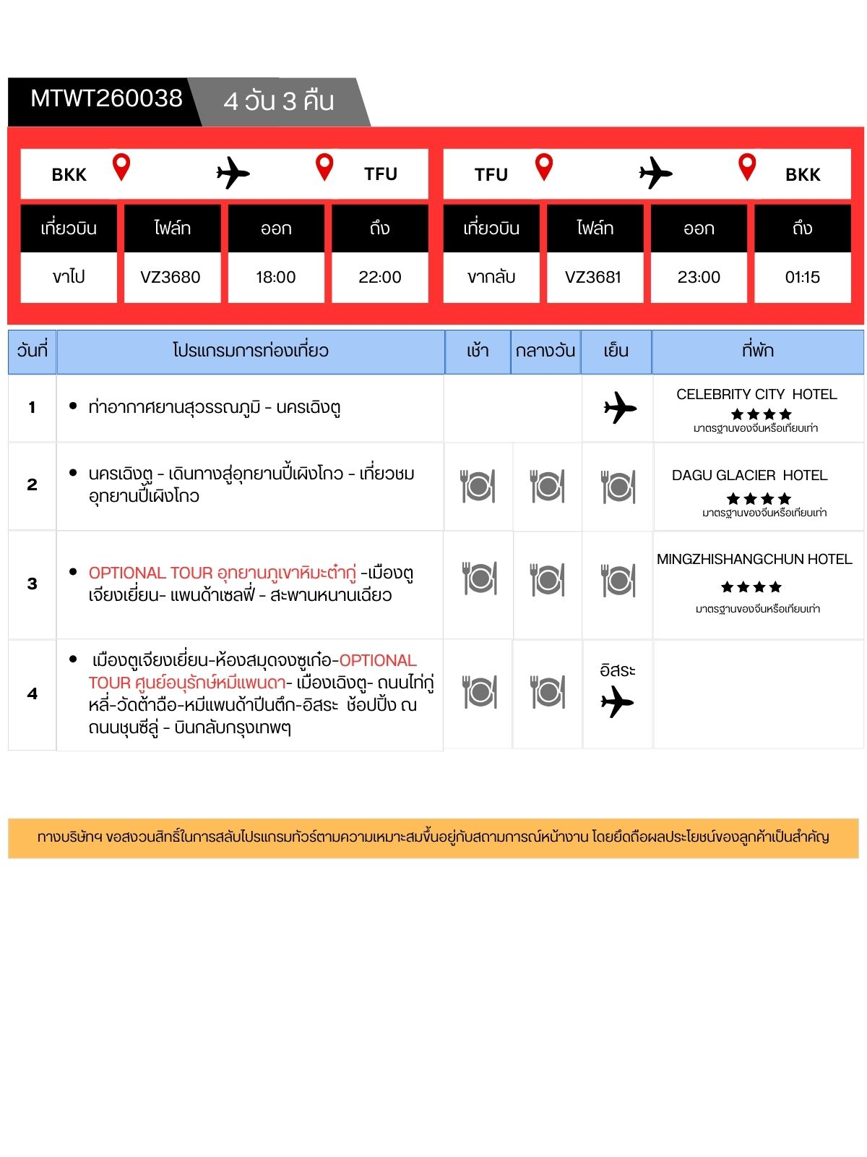
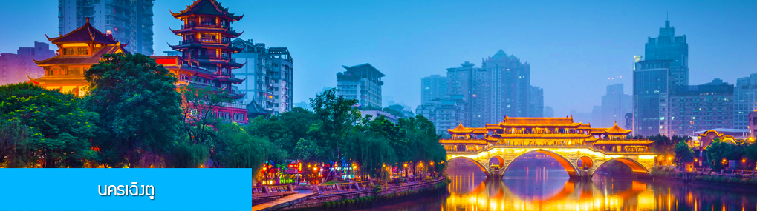

วันแรก ท่าอากาศยานสุวรรณภูมิ – นครเฉิงตู

15.30 น. คณะเดินทางพร้อมกันที่ ท่าอากาศยานสุวรรณภูมิ อาคารผู้โดยสารระหว่างประเทศขาออก ชั้น 4 ประตู 10 เคาน์เตอร์ เช็คอิน สายการบิน THAI VIETJET (VZ) โดยมีเจ้าหน้าที่บริษัทฯ คอยให้การต้อนรับและอำนวยความสะดวกในการเช็คอิน
17.55 น. นำท่านเดินทางสู่ นครเฉิงตู โดยสายการบิน THAI VIETJET เที่ยวบินที่ VZ3680 ( เที่ยวบินใช้เวลาบินประมาณ 3 ชั่วโมงเศษ ไม่เสิร์ฟอาหารระหว่างเที่ยวบิน แต่ท่านสามารถเลือกซื้ออาหารและเครื่องดื่มจากพนักงานต้อนรับบนเครื่องได้ )
22.00 น. เดินทางถึง สนามบินเทียนฝู่ เมืองเฉิงตู 成都天府机场 นำคณะผ่านพิธีการตรวจคนเข้าเมืองและศุลกากร นำคณะเดินทางสู่โรงแรมที่พักใกล้สนามบินเทียนฝู่ เมืองเฉิงตู (เวลาในประเทศจีนจะเร็วกว่าเวลาในประเทศไทย 1 ชั่วโมง) เมืองเฉิงตูเป็นเมืองเอกของมณฑลเสฉวน เป็นหนึ่งในมหานครที่มีประชากรมากที่สุดของจีน เป็นเมืองประวัติศาสตร์เก่าแก่ และเป็นศูนย์กลางการเมืองการปกครอง การศึกษาและการคมนาคมขนส่ง เป็นแหล่งกำเนิดของหมีแพนด้า และเป็นประตูสู่แหล่งท่องเที่ยวระดับโลก ทั้งอุทยานจิ่วจ้ายโกว และอุทยานหวงหลง
พักที่ CELEBRITY CITY HOTEL โรงแรมระดับ 4 ดาวท้องถิ่น หรือเทียบเท่าย่านสนามบินเทียนฝู่

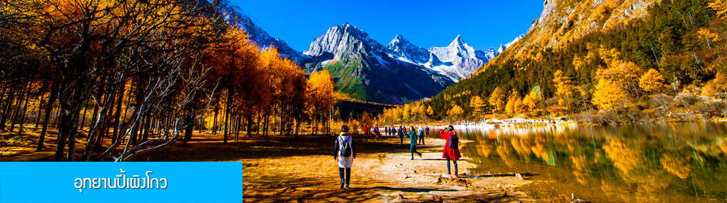
วันที่สอง นครเฉิงตู – เดินทางสู่อุทยานปี้เผิงโกว – เที่ยวชมอุทยานปี้เผิงโกว
เช้า รับประทานอาหารเช้า ณ ห้องอาหารของโรงแรม (1)
หลังอาหารนำท่านเดินทางสู่ อุทยานปี้เผิงโกว 毕鹏沟景区 (ระยะทาง 190 กิโลเมตร ใช้เวลาเดินทางราว 2 ชั่วโมงครึ่ง) ระหว่างทางท่านจะได้สัมผัสกับทิวทัศน์ที่สวยงามของธรรมชาติ ภูเขาหิมะสูง หุบเขาเหวลึกที่มีสายน้ำไหลผ่าน ในฤดูหนาวท่านจะได้พบกับภูเขาและป่าไม้ที่ปกคลุมโดยหิมะขาวโพลน ในฤดูใบไม้ผลิและฤดูร้อนที่นี่จะเขียวชอุ่มด้วยผืนป่า และในฤดูใบไม้ร่วงท่านจะได้สัมผัสความสายงามของใบไม้เปลี่ยนสีอันสวยงาม
เที่ยง รับประทานอาหารกลางวัน ณ ภัตตาคาร (2)
หลังอาหารนำท่านเที่ยวชม อุทยานปี้เผิงโกว 毕鹏沟景区 ที่เป็นแหล่งท่องเที่ยวธรรมชาติที่สวยงามได้รับฉายาว่าเป็นสวิตเซอร์แลนด์แดนใต้แห่งเมืองเสฉวน ตั้งอยู่เหนือระดับน้ำทะเลระหว่าง 2,015 เมตร – 3,500 เมตร ครอบคลุมพื้นที่ 614 ตารางกิโลเมตร ได้รับการขึ้นทะเบียนเป็นอุทยานท่องเที่ยวธรรมชาติระดับ 4A ของจีนในปี ค.ศ. 2013 และกลายเป็นอุทยานท่องเที่ยวยอดนิยมที่มีนักท่องเที่ยวเดินทางมาเยือนในปี 2023 ...

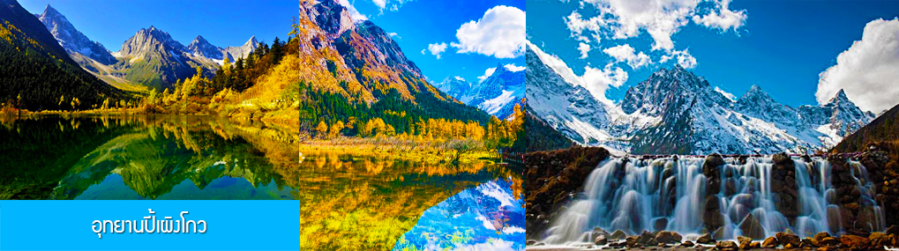

นำท่านขึ้นรถบัสของอุทยานเพื่อเข้าไปยังเขตอุทยาน นำท่านขึ้นรถกอล์ฟแวะเที่ยวจุดชมวิวสำคัญต่าง ๆ ภายในเขตอุทยาน ที่ประกอบด้วย ธารน้ำแข็งและภูเขาหิมะโอบล้อมอุทยาน ทะเลสาบที่มีสีน้ำเขียวมรกต ป่าไม้ ลำธารน้ำไสสะอาด น้ำตก ทุ่งหญ้าบนพื้นที่สูง ใบไม้เปลี่ยนสีและป่าไม้หลากสีในฤดูใบไม้ร่วง ทุ่งดอกไม้ในฤดูใบไม้ผลิ โดยมีจุดชมวิวขึ้นชื่อต่าง ๆ อาทิ เขาอูฐ เขากระต่าย เขาสิงโต น้ำตกมังกรเขียว ทะเลสาบจั๋วหม่า และอ่าววงพระจันทร์ ฯลฯ จนควรแก่เวลา นำคณะขึ้นรถบัสออกจากอุทยาน นำท่านเดินทางโดยรถบัสสู่อำเภอเฮยสุ่ย (ระยะทางประมาณ 180 กม. ใช้เวลาเดินทางราว 2 ชั่วโมงครึ่ง)
เย็น รับประทานอาหารค่ำ ณ ภัตตาคาร (3)
พักที่ โรงแรม DAGU GLACIER HOTEL ระดับ 4 ดาวท้องถิ่นหรือเทียบเท่าใกล้อุทยานต๋ากู่

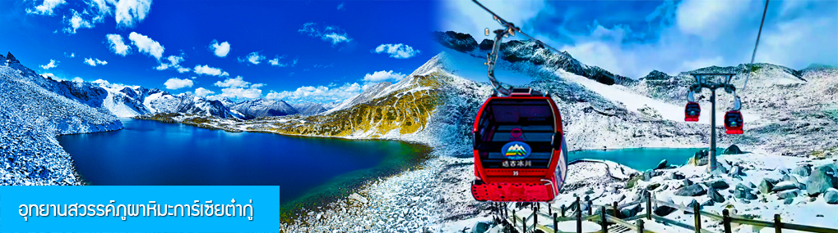
วันที่สาม OPTIONAL TOUR อุทยานภูเขาหิมะต๋ากู่ –เมืองตูเจียงเยี่ยน– แพนด้าเซลฟี่ – สะพานหนานเฉียว
เช้า รับประทานอาหารเช้า ณ ห้องอาหารของโรงแรม (4)
หลังอาหารท่านสามารถเลือกที่จะซื้อโปรแกรมทัวร์เสริม หรืออิสระพักผ่อนตามอัธยาศัยในโรงแรม
ไกด์ท้องถิ่นนำเสนอโปรแกรมทัวร์เสริมแพ็คเก็จเที่ยวชมอุทยานภูเขาหิมะต๋ากู่ปิงชวน......นำท่านโดยสารรถบัสของอุทยานเดินทางเข้าสู่ อุทยานสวรรค์ภูผาหิมะการ์เซียต๋ากู่ 达古冰川 โดยรถบัสจะนำท่านแวะชมจุดชมวิวไฮไลท์ภายในอุทยาน อาทิ ทะเลสาบลิง 金猴海 ทะเลสาบและน้ำตกเจ๋อน่าชั่ว 泽娜措 และทะเลสาบต๋ากู่ 达古湖 นำท่านขึ้นกระเช้า เพื่อขึ้นสู่จุดชมวิวสูงบนยอดเขาหิมะ ที่อยู่เหนือระดับน้ำทะเล 4,860 เมตร อุทยานแห่งชาติภูเขาหิมะการ์เซียต๋ากู่ปิงชวน (Dagu Glacier National Park) ดินแดนสวรรค์ที่ซ่อนตัวอยู่ท่ามกลางเทือกเขาสูงชัน ที่นี่ขึ้นชื่อเรื่องทิวทัศน์อันงดงามของ ภูเขาหิมะ ธารน้ำแข็ง ทะเลสาบ ที่สวยงามดั่งภาพวาดจากเทพนิยาย จุดเด่นของที่นี่ คือ ธารน้ำแข็งการ์เซีย ที่ตั้งอยู่ท่ามกลางหุบเขาสูงชัน ยอดเขาปกคลุมไปด้วยหิมะขาวโพลน ทอดยาวสุดสายตา สะท้อนแสงแดดระยิบระยับสวยงามจับใจ ชาวพื้นเมืองเชื่อว่าภูผาธารน้ำแข็งนี้มีเทพเจ้าพิทักษ์ภูเขาคอยพิทักษ์อยู่...... อัตราค่าบริการสำหรับโปรแกรมเสริมท่องเที่ยวอุทยานภูเขาหิมะต๋ากู่ ท่านละ 700 หยวนหรือ 3,500 บาท ใช้เวลาประมาณ 3 - 4 ชั่วโมง ค่าบริการรวม ค่าบัตรเข้าอุทยาน ค่ารถรับ ส่ง ค่ารถบัสรับ ส่งภายในเขตอุทยาน ค่ากระเช้าขึ้น และลงภฃยอดเขาหิมะการ์เซียต๋ากู่ และค่านำเที่ยวของไกด์ท้องถิ่น
เที่ยง รับประทานอาหารกลางวัน ณ ร้านอาหารพื้นเมือง (5)
หลังอาหารนำท่านเดินทางสู่ เมืองตูเจียงเยี่ยน 都江堰 (ระยะทาง 234 กม. ใช้เวลาเดินทางราว 4 ชั่วโมง)
ระหว่างเดินทางท่านสามารถชมทัศนียภาพธรรมชาติอันงดงามของสองข้างถนนขณะที่รถแล่นผ่าน ที่มีทั้งภูเขาหิมะสูง หุบเขา ธารน้ำ และทุ่งหญ้าบนที่ราบสูง หรือพักผ่อนตามอัธยาศัยบนรถระหว่างเดินทาง

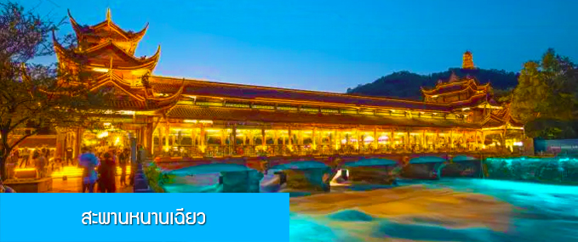
นำท่านชม ตุ๊กตาหมีแพนดาเซลฟี่ 自拍大熊猫 เป็นตุ๊กตาแพนด้าขนาดยักษ์ น้ำหนัก 130 ตันในท่านอนหงายขาไขว่ห้างทำท่าเซลฟี่อยู่กลางแจ้ง ที่ได้กลายเป็นแลนด์มาร์คของเมืองและเอกลักษณ์ที่ผู้มาเยือนเมืองนี้ต้องแวะมาเช็คอิน ถ่ายรูป.....
เย็น รับประทานอาหารค่ำ ณ ภัตตาคาร (6)
หลังอาหารนำท่านชม สะพานหนานเฉียว 南桥 สะพานโบราณคร่อมแม่น้ำตูเจียงเยี่ยนขึ้นชื่อที่ได้กลายเป็นแหล่งท่องเที่ยวสำคัญและจุดเช็คอินสำหรับนักท่องเที่ยว ในช่วงค่ำที่นี่จะประดับประดาด้วยแสงสี บริเวณริมแม่น้ำจะถูกประดับด้วยแสงไฟสีฟ้าที่ทอดยาวไปตามแนวแม่น้ำ ชาวบ้านตั้งชื่อว่าเป็น น้ำตาสีฟ้า 蓝色眼泪

พักที่ โรงแรม MINGZHISHANGCHUN HOTEL ระดับ 4 ดาวท้องถิ่นหรือเทียบเท่าในเมืองตูเจียงเยี่ยน

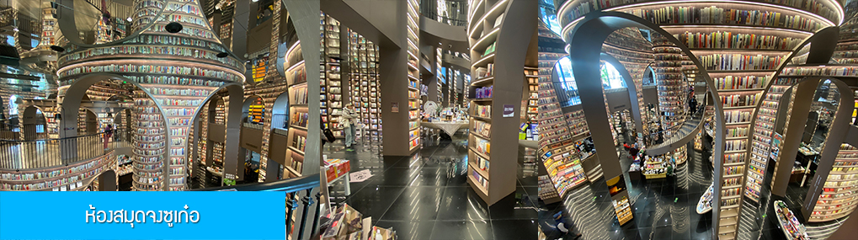
วันที่สี่ เมืองตูเจียงเยี่ยน–ห้องสมุดจงซูเก๋อ–OPTIONAL TOUR ศูนย์อนุรักษ์หมีแพนดา- เมืองเฉิงตู- ถนนไท่กู่หลี่–วัดต้าฉือ–หมีแพนด้าปีนตึก-อิสระ ช้อปปิ้ง ณ ถนนชุนซีลู่ – บินกลับกรุงเทพๆ
เช้า รับประทานอาหารเช้า ณ ห้องอาหารของโรงแรม (7)
หลังอาหารเช้านำท่านชม ห้องสมุด จงซูเก๋อ 钟书阁 (แปลเป็นไทยหมายถึงหอสมุดที่มีหนังสือวางซ้อนกันเป็นรูประฆัง) เป็นห้องสมุดสาธารณที่มีดีไซน์ที่เก๋ไก๋จนกลายเป็นจุดเช็คอินสำหรับนักท่องเที่ยว ตั้งอยู่ในห้างสรรพสินค้าใจกลางเมืองตูเจียงเยี่ยน......

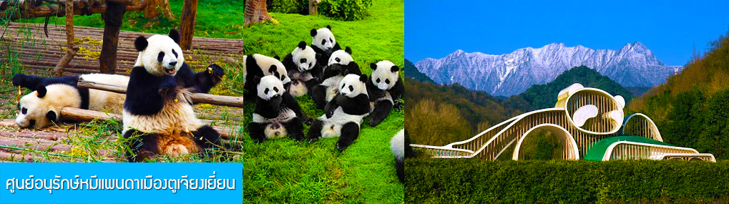

ไกด์ท้องถิ่นนำเสนอโปรแกรมทัวร์เสริมบัตรเที่ยวชมศูนย์อนุรักษ์หมีแพนดาเมืองตูเจียงเยี่ยน และสุกี้หมาล่าสไตล์เสฉวน ..... อัตราค่าบริการท่านละ 300 หยวนหรือ 1,500 บาท ใช้เวลาประมาณ 2 ชั่วโมง (รวมเวลาเดินทางไป กลับ) ค่าบริการรวม ค่าบัตรเข้าอุทยาน ค่ารถรับ ส่ง ค่าอาหารมื้อสุกี้หมาล่า และค่านำเที่ยวของไกด์ท้องถิ่น
เที่ยง รับประทานอาหารกลางวัน ณ ภัตตาคาร (8)
หลังอาหารนำท่านเดินทางสู่เมืองเฉิงตู (ระยะทาง 68 กม. ใช้เวลาเดินทางราว 1 ชั่วโมง)
จากนั้นนำท่านเที่ยวชม ถนนไทกู่หลี่ และวัดต้าฉือ 太古里 大慈寺 แต่เดิมที่ตรงนี้คือบริเวณของวัดต้าฉือ ที่พระถังซำจั๋ง เคยจำพรรษาก่อนเดินทางไปชมพูทวีป โดยทางโครงการได้อนุรักษ์อาคารบางส่วนและปรับปรุงพื้นที่รอบ ๆ ขึ้นโดยมีวัดเป็นศูนย์กลาง ปัจจุบันไท่กู๋หลี่เป็นที่ตั้งของวัด ช้อปปิ้งคอมเพล็กซ์ ร้านอาหาร ห้างสรรพสินค้า โรงภาพยนตร์ จัตุรัส และโรงแรมหรู......
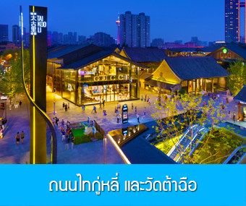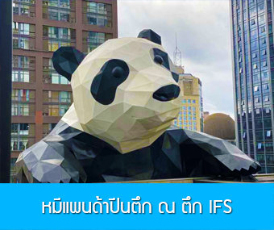
ชม หมีแพนด้าปีนตึก ณ ตึก IFS 熊猫爬楼 จุดเช็คอินใหม่สำหรับชาวเมืองเฉิงตูและนักท่องเที่ยวผู้มาเยื่อน ท่านจะได้ตะลึงกับตุกตาแพนด้ายักษ์ที่มีความสูง 15 เมตร น้ำหนัก 13 ตัน ปีนเกาะอยู่บนยอดตึก IFS ใจกลางเมืองเฉิงตู......นำท่านเดินทางสู่ ถนนคนเดินชุนซีลู่ 春熙路 เป็นย่านช้อปปิ้งทันสมัยชื่อดัง ที่นี่เป็นถนนขนาดใหญ่ และเป็นถนนปิดที่ไม่ให้รถวิ่งผ่านเข้าไปได้ ภายในถนนคนเดินชุนซีลู่ สองฝากฝั่งของถนนมีแต่ร้านค้าขายสินค้ามากมาย ตั้งแต่ร้านแบรนด์เนมชื่อดัง สินค้าแบรนด์จีน มีสินค้ามเมากหลายให้เลือกซื้อ อาทิ เสื้อผ้า รองเท้า เครื่องสำอาง เครื่องดื่ม อาหารการกิน รวมถึงยังมีห้างสรรพสินค้าขนาดใหญ่ชื่อดัง ให้เหล่านักช้อปได้เดินเลือกซื้อสินค้าตามใจชอบ.......
เย็น อิสระอาหารมื้อค่ำเพื่อความสะดวกต่อการเดินเล่น ช้อปปิ้ง โดยท่านสามารถเลือกชิมอาหารพื้นเมืองในย่านนี้
20.00 น. นำคณะเดินทางไปสนามบินเฉิงตู เพื่อทำการเช็คอินก่อนขึ้นเครื่อง......
23.00 น. เหิรฟ้ากลับสู่ กรุงเทพฯ โดยสายการบิน THAI VIETJET เที่ยวบินที่ VZ3681
01.15 น. เดินทางกลับถึง ท่าอากาศยานสุวรรณภูมิ กรุงเทพฯ โดยสวัสดิ์ภาพ พร้อมความประทับใจ

อัตราค่าบริการ *เที่ยวเต็มสุข ไม่เข้าร้าน*

วันเดินทาง | ราคาผู้ใหญ่และเด็กอายุต่ำกว่า 18 ปี | พักเดี่ยวจ่ายเพิ่ม
เดือน เมษายน 69
18-21 เมษายน 69 | 17,500.- | 3,500
21-24 เมษายน 69 | 17,500.- | 3,500
23-26 เมษายน 69 | 17,500.- | 3,500
29 เม.ย. -2 พ.ค. 69 | 17,500.- | 3,500
เดือน พฤษภาคม 69
3-6 พฤษภาคม 69 | 16,500.- | 3,500
6-9 พฤษภาคม 69 | 16,500.- | 3,500
9-12 พฤษภาคม 69 | 16,500.- | 3,500
13-16 พฤษภาคม 69 | 16,500.- | 3,500
23-26 พฤษภาคม 69 | 16,500.- | 3,500
27-30 พฤษภาคม 69 | 16,500.- | 3,500
เดือน มิถุนายน 69
2-5 มิถุนายน 69 | 16,500.- | 3,500
9-12 มิถุนายน 69 | 16,500.- | 3,500
16-19 มิถุนายน 69 | 16,500.- | 3,500
23-26 มิถุนายน 69 | 16,500.- | 3,500
30 มิ.ย. -3 ก.ค. 69 | 16,500.- | 3,500
เดือน กรกฎาคม 69
7-10 กรกฎาคม 69 | 17,500.- | 3,500
11-14 กรกฎาคม 69 | 17,500.- | 3,500
21-24 กรกฎาคม 69 | 17,500.- | 3,500
เดือน สิงหาคม 69
1-4 สิงหาคม 69 | 17,500.- | 3,500
8-11 สิงหาคม 69 | 17,500.- | 3,500
11-14 สิงหาคม 69 | 17,500.- | 3,500
15-18 สิงหาคม 69 | 17,500.- | 3,500
29 ส.ค. -1 ก.ย. 69 | 17,500.- | 3,500
เดือน กันยายน 69
15-18 กันยายน 69 | 17,500.- | 3,500
25-28 กันยายน 69 | 17,500.- | 3,500
เดือน ตุลาคม 69
12-15 ตุลาคม 69 | 19,500.- | 3,500
13-16 ตุลาคม 69 | 19,500.- | 3,500
14-17 ตุลาคม 69 | 19,500.- | 3,500
20-23 ตุลาคม 69 | 19,500.- | 3,500
21-24 ตุลาคม 69 | 19,500.- | 3,500
22-25 ตุลาคม 69 | 19,500.- | 3,500
28-31 ตุลาคม 69 | 19,500.- | 3,500
31 ต.ค. -3 พ.ย. 69 | 19,500.- | 3,500

